内容：在Deepin操作系统Qt Creator开发环境中设计一个QMainWindow窗体，实现简易计算器功能。设置窗口大小为400X300分辨率，主窗口中放置LineEdit输入框3个，下拉组合框ComboBox1个，按钮Button2个，段位显示LcdNumber1个，并按照参考样例布局。其中组合框设置“+、-、*、/”四个选项，按钮1文本标注“=”符号，以上四个对象通过水平布局工具（Horizontal Layout）进行水平对齐，按钮2文本标注“Clear”。编写程序实现在2个LineEdit输入框中分别输入数字（含小数），并选择特定计算操作符，点击按钮已经计算后将结果同步显示于第3个LineEdit框和LcdNumber中，计算除法时若除数输入为0，则弹出警告信息QMessage，显示“除数不能为0”，点击Clear按钮清除所有数据可进行新的计算操作。

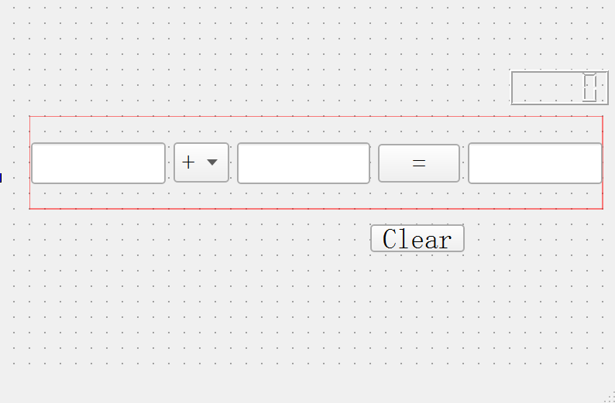

图1 界面布局图



图2 功能实现演示图

解答：

1. 新建项目工程文件

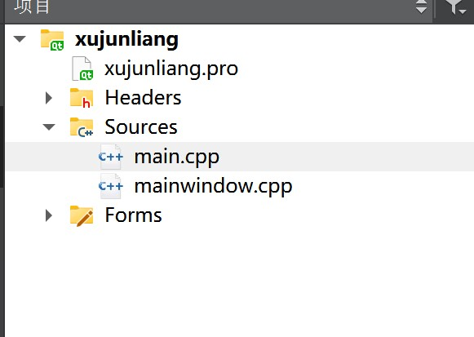图1 项目工程文件

1. 在ui界面摆放控件，调整分辨率

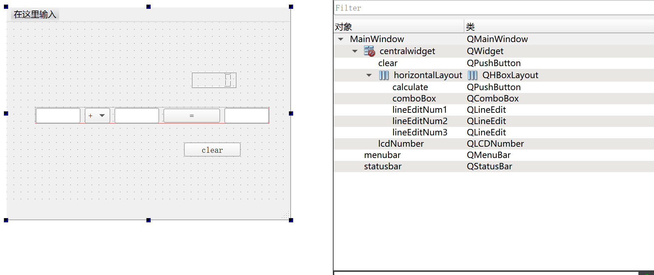

图2 ui界面

1. 编写主文件代码及槽函数

#include "mainwindow.h"

#include "ui_mainwindow.h"

#include <QDebug>

#include <QMessageBox>

MainWindow::**MainWindow**(QWidget *parent)

: QMainWindow(parent)

, ui(new Ui::MainWindow)

{

ui->setupUi(this);

ui->lcdNumber->setPalette(Qt::green);

qDebug("Initial has been setup.");

}

MainWindow::~***MainWindow***()

{

delete ui;

}

void MainWindow::**on_calculate_clicked**()

{

double num1 = ui->lineEditNum1->text().toDouble();

double num2 = ui->lineEditNum2->text().toDouble();

double num3;

int index = ui->comboBox->currentIndex();

if (index == 0)

{

num3 = num1+num2;

qDebug("add has done");

}

if (index == 1)

{

num3 = num1-num2;

}

if (index == 2)

{

num3 = num1*num2;

}

if (index == 3)

{

if (num2 == 0)

{

qDebug("num2 is 0");

QMessageBox::about(this,"注意","除数不能为0");

return;

}

else

{

num3 = num1/num2;

}

}

ui->lineEditNum3->setText(QString::number(num3));

ui->lcdNumber->display(num3);

}

void MainWindow::**on_clear_clicked**()

{

ui->lineEditNum1->clear();

ui->lineEditNum2->clear();

ui->lineEditNum3->clear();

}

1. 添加头文件代码

private slots:

void **on_calculate_clicked**();

void **on_clear_clicked**();

1. 进行项目运行及测试

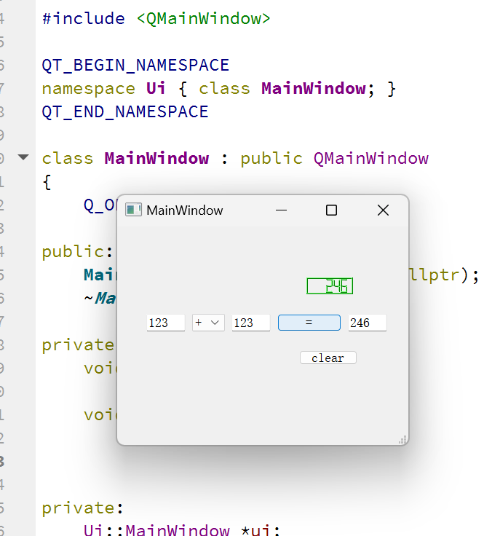

图3 项目运行结果



图4 当除数为4时项目运行结果